外部数据采购供应商征集公告
江苏农村商业联合银行股份有限公司（以下简称“征集人”）就外部数据采购进行供应商征集，欢迎有意向且具有提供标的物能力的供应商参加。

一、项目名称及内容
1.征集人：江苏农村商业联合银行股份有限公司
2.项目名称：
（1）项目一：电子营业执照服务
（2）项目二：城投及地方政府数据
（3）项目三：军民两用物项数据
3.项目需求：见附件1《数据服务说明书》

二、供应商资格要求
（一）一般要求
1.投标人应为中华人民共和国境内（不含港、澳、台地区）注册的法人或其他组织。如为分支机构参与投标，必须取得其总公司针对本项目的唯一授权，总公司与其分支机构不能同时参与。（提供营业执照复印件并加盖公章，分支机构还应当提供有效的授权书）
2.存在关联关系的不同供应商，不得同时参与同一项目。关联关系供应商包含以下情况：
（1）与供应商负责人为同一人的其他供应商；
（2）与供应商存在直接控股、管理关系的其他供应商；
供应商应向征集人如实披露与本供应商存在关联关系的其他供应商。征集人有权取消关联关系供应商参与本项目的资格。
3.供应商应具有良好的银行资信和商业信誉，供应商不得存在下列情形之一：
（1）近五年内供应商被责令停业停产或破产状态的；
（2）近五年内供应商财产被重组、接管、查封、扣押或冻结的；
（3）供应商被列入征集人供应商管理黑名单，其响应的产品或服务在黑名单规定的品目、地域和时间等相关禁入措施范围内的；
（4）供应商在经营活动中有重大违法记录，被：
①“信用中国”（www.creditchina.gov.cn）列入失信被执行人名单
②“信用中国”（www.creditchina.gov.cn）列入企业经营异常名录
③“信用中国”（www.creditchina.gov.cn）列入重大税收违法案件当事人名单；
④中国政府采购网（www.ccgp.gov.cn）被列入政府采购严重违法失信行为记录名单；
⑤国家企业信用信息公示系统（www.gsxt.gov.cn）被列入严重违法失信企业名单；
（5）供应商与征集人及辖内农商行在既往同类别合同履约过程中存在重大纠纷或问题，已进入仲裁或司法程序，未妥善解决的；
4.供应商应保证其参与提供的产品和服务，不存在任何已知的不合法的情形，也不存在任何已知的与第三方专利权、著作权、商标权或工业设计权等相关的任何争议。
5.本项目不允许分包、转包，不接受联合体响应。
注：资格要求第2款至第5款、须提供承诺函并加盖公章（承诺函格式详见附件报名文件模板），第3款第四条同时须提供显示查询结果的网站截图并加盖公章。
6.供应商应提供基本账户银行出具的资信证明（自响应文件提交截止时间前3个月内开具）或经审计的2024年度或2025年度的财务报表（包括但不限于利润表、资产负债表、现金流量表）。（提供资信证明或财务报告并加盖公章）
（二）特别要求
1.供应商应具有自2023年1月1日以来至少1个所报名项目对应数据与国有商业银行、股份制银行、城市商业银行省级及以上分行或其他商业银行总行签订的同类项目采购或入围选型案例。（注：①合同案例须提供案例合同复印件并加盖公章；②以合同签订时间为准；③合同需包含合同内容、时间、签字盖章等关键页内容；④入围选型案例可提供入围通知书等相关银行提供的证明材料）

三、报名方式
凡有意参加的供应商，请于2026年7月22日9:00至2026年7月29日17:00（报名材料送达或快递收件的截止时间），按照附件报名文件格式将加盖公章的纸质报名文件邮寄至（或送至）征集人（南京市建邺区江东中路395号，收件人及电话：卜老师，18112997158），并将电子版发送邮件至jcb@jsnx.net（邮件标题：报名材料+外部数据采购（项目**）+供应商全称+联系人+电话+电子邮箱；电子版内容包含可编辑的word或Excel文档，以及报名文件正本盖章后扫描成的PDF文档，电子文件命名要求：单位名称+项目名称。如涉及多个项目报名，需制作多个报名材料），请按照所报名项目分别制作响应文件，逾期送达的或未送达指定地点（或邮箱）或不符合规定的报名文件，征集人不予受理。

四、公告发布的媒介
本项目在江苏农村商业联合银行股份有限公司官网（http://www.js96008.com）等渠道上发布。

五、联系方式
征集人：江苏农村商业联合银行股份有限公司
地址：南京市建邺区江东中路395号
商务联系人：龚老师，18915987861
业务联系人：卜老师，025-86699698
如有任何疑问或问题，请在工作时间（周一至周五，9:00—12:00，14:00—17:00，节假日休息除外）与征集人联系。

六、其他事项说明
1.本次征集不收取报名费，但供应商需自行承担参与征集的相关费用。
2.征集人将对递交报名文件的供应商进行考察（非必需），考察内容和结果也为报名材料审核内容的一部分。如报名供应商较多，征集人将通过报名单位的综合实力、方案可行性等条件优选潜在的供应商参加后续相关工作，征集人无义务公布和解释报名材料审核的结果。
3.本公告最终解释权归征集人所有。

附件：
1.数据服务说明书
2.报名文件模板

附件1：数据服务说明书

一、项目一：电子营业执照服务
电子营业执照服务是帮助联合银行多法人架构体系以“总对总”方式直连国家市场监督管理总局电子营业执照平台，提供经营主体数字身份核验、执照信息调取，用于业务准入、客户尽调、线上业务办理，防范企业身份伪造冒用风险。

二、项目二：城投及地方政府数据
本次采购合规专业的城投及地方政府信用数据库，用于区域信用研判、化债政策分析、城投转型研究、风险管控及日常业务合规研判。
数据时间维度需覆盖2012-2025年全国地方政府经济、财政、债务数据，以及2015-2025年城投平台经营、财务、债务结构核心数据，全面覆盖全国数千家地方政府及城投主体，包含城投业务结构拆分、政府应收款项、有息债务、专项债等独家精细化拆解指标，贴合当前化债及城投转型研判逻辑。
数据需依托合规公开来源，由具备评级经验的专业研究团队完成人工甄别、清洗与口径统一修正，解决公开数据碎片化、口径杂乱、精准度不足的问题。供应商需具备监管准许的信用评级备案资质，拥有城投主体评级研究实战经验，具备买方评级经验优先。

三、项目三：军民两用物项数据
本次拟采购的内容为贸易合规数据中的军民两用物项数据，主要用于支持贸易合规、出口管制、制裁合规及相关风险识别场景。
数据的主要字段需包括：
●物项名称：包含监管发布官方名称、市场常用名称、公司自行披露的产品名称或型号等。
●编码：包括 HS Code、Taric Code 及Chemical Codes等结构化编码字段。
●产品描述：包括对产品技术特征的描述，例如化合品浓度、无人机滞空高度等。
数据规则来源覆盖国内外权威管制清单与多边合规体系，包含中国商务部两用物项清单、瓦森纳协定、导弹技术控制制度、核供应国集团、澳大利亚集团、化学武器公约，以及欧盟、英国、美国、新加坡、中国香港、阿联酋等多国及地区战略出口管制清单、高优先级管控物项清单与专项管制法令，全面覆盖全球主流军民两用物项管控规则，保障合规核查全覆盖、无遗漏。

附件2：
封面
正本

江苏农村商业联合银行股份有限公司
外部数据采购项目（**） 供应商征集

报名文件

供应商： （盖公章）
法定代表人（签字或盖名章）或者其委托代理人（签字或盖名章）：
日 期： 年 月 日

报名索引
一、符合性审查表索引
序号 | 符合性审查内容 | 在响应文件中的页码位置
1 | 供应商名称与营业执照及征集文件、涉及的资质证书的所有者名称一致；按要求加盖了公章和有法定代表人或其授权代表签字或加盖人名章。 | 全部
2 | 按格式提供了《供应商基本信息》 | 填写《供应商基本信息》页码
二、资格审查索引
序号 | 资格审查内容 | 在响应文件中的页码位置

格式 1：法定代表人授权书
法定代表人授权书
江苏农村商业联合银行股份有限公司：
注册于 （供应商住址）的 （供应商名称）法定代表人 （法定代表人姓名、职务）代表本公司授权在下面签字的 （供应商代表姓名、职务）为本公司的合法代理人，就贵方组织的 项目，以本公司名义处理一切与之有关的事务。
本授权书于 年 月 日签字生效，特此声明。

法定代表人： （签字或盖名章）
委托代理人： （签字或盖名章）
日 期： 年 月 日

附法定代表人身份证复印件 |  | 附被授权人身份证复印件
（正、反面） |  | （正、反面）

格式 2：营业执照
供应商将企业法人营业执照副本（或具有同等法律效力的证照）复印件附在此处。复印件应能清晰显示供应商名称。

格式 3：征集公告“供应商资格要求”中要求提供的承诺
征集公告“供应商资格要求”中要求提供的承诺
致：江苏农村商业联合银行股份有限公司
（供应商全称）承诺：
1.我方不存在关联关系的不同供应商同时参与本项目的情形。
2.我方保证参与提供的产品和服务，不存在任何已知的不合法的情形，也不存在任何已知的与第三方专利权、著作权、商标权或工业设计权等相关的任何争议。
3.我方为独立响应，非联合体响应。保证成交后不转包、不分包。
4.我方具备开具符合法律要求的增值税专用发票资格，并承诺，如在本项目中成交，能够为本项目向征集人开具增值税专用发票。
5.我方拟为本项目提供的货物及其配套服务均须符合国家、征集人规定的资格条件和相关要求。我方保证我方提交的响应文件中全部内容均是真实有效的。若能够成交，我方将遵循诚实信用原则，根据合同的性质、目的和交易习惯履行相关义务，保证提供的服务、所有货物及其配套服务均质量合格，且能够最大限度地满足征集人要求。
6.我方保证其参与提供的产品和服务，不存在任何已知的不合法的情形，也不存在任何已知的与第三方专利权、著作权、商标权或工业设计权等相关的任何争议。
7.我方具有良好的银行资信和商业信誉，不存在下列情况：
（1）近五年内被责令停业停产或破产状态的；
（2）近五年内财产被重组、接管、查封、扣押或冻结的；
（3）被列入征集人供应商管理黑名单，其响应的产品或服务在黑名单规定的品目、地域和时间等相关禁入措施范围内的；
（4）在经营活动中有重大违法记录，被“信用中国”（www.creditchina.gov.cn）列入失信被执行人名单或重大税收违法案件当事人名单或企业经营异常目录或被中国政府采购网（www.ccgp.gov.cn）列入政府采购严重违法失信行为记录名单或被国家企业信用信息公示系统（www.gsxt.gov.cn）列入严重违法失信企业名单；
（5）与征集人及辖内农商行在既往同类别合同履约过程中存在重大纠纷或问题，已进入仲裁或司法程序，未妥善解决的；

因我方违反以上承诺造成的损失和相关责任均由我方依法承担。

供应商： （盖公章）
法定代表人（签字或盖名章）或者其委托代理人（签字或盖名章）：
日 期： 年 月 日

注：
1.如供应商因法律法规的相关规定不适用开具增值税专用发票，无法针对开具增值税专用发票部分进行承诺的，须提供解释说明原件并附相关法律法规的内容作为依据。

格式 4：供应商在经营活动中无重大违法记录的截图
供应商须提供以下内容的网站截图（若网站查询与相关承诺有冲突，以网站查询结果为准）：
（本格式图片为样例，供投标人参考，按此样例提交）
- “信用中国”（www.creditchina.gov.cn）未列入失信被执行人名单
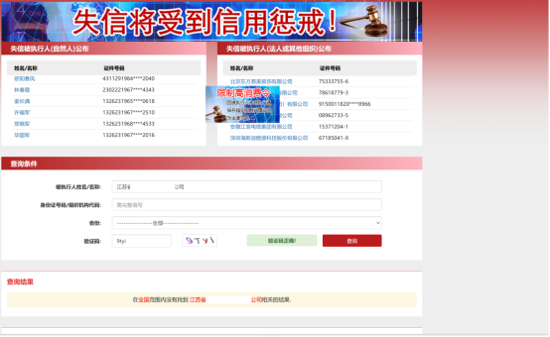
- “信用中国”（www.creditchina.gov.cn）未列入企业经营异常名录
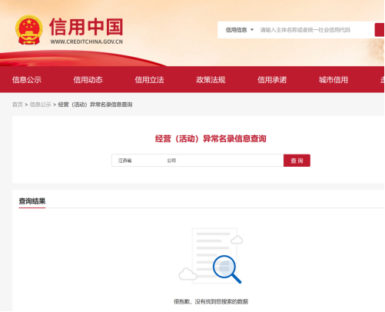
- “信用中国”（www.creditchina.gov.cn）未列入重大税收违法案件当事人名单；
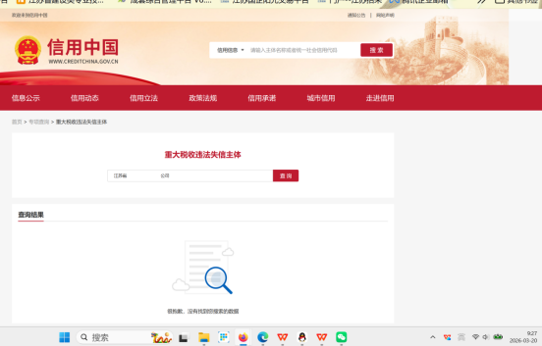

4.中国政府采购网（www.ccgp.gov.cn）未被列入政府采购严重违法失信行为记录名单；
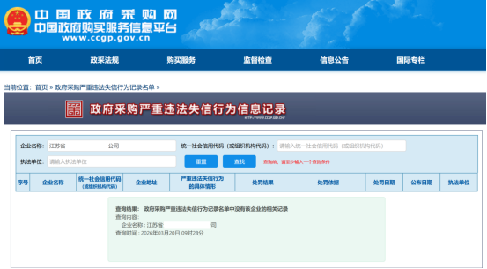

5.国家企业信用信息公示系统（www.gsxt.gov.cn）未被列入严重违法失信企业名单。
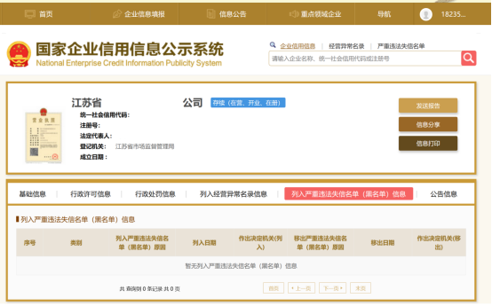
格式 5：供应商基本信息
供应商基本信息表
一、基本信息
公司名称 |  |  |  |  |  |  | 法人代表
通讯地址 |  |  |  |  |  |  | 邮编
公司网页 |  |  |  | 传真：
联系人 |  |  |  | 联系人职务
联系电话1 |  |  |  | 联系电话2
E-mail |  |  |  | 所属地区
邮编 |  |  |  | 公司创立时间
所有权性质 | □外国独资企业 □中外合资企业 □国营企业 □民营企业 □上市公司
二、资产情况
注册资本 |  |  |  | 总资产
是否上市 |  |  |  | 上市时间
三、股东情况
公司股东结构(股份在5%以上的股东) | 股东名称 |  |  | 持股比例
四、经营情况
主要经营范围
主要经营区域
营业执照号码 |  |  |  | 营业执照起止期限
五、财务情况
近三年财务状况 | 资产总额（元） |  | 营业收入（元） |  | 净利润（元） |  |  |  | 净利润率  （净利润/营业收入）
年
年
年
近三年经营业绩 | 年销售总额(万元) |  |  |  |  |  | 利润率
年
年
年
开户银行 |  | 开户名称：
 |  | 开户银行：
 |  | 银行账户：
 |  | 联 行 号：
六、管理情况
公司管理人员情况 | 职务 |  | 姓名 |  |  |  | 办公电话 | 手机号码
公司管理人员情况 | 销售总监
公司管理人员情况 | 技术总监
公司管理人员情况 | 财务总监
管理团队知识结构 | 博士(后)_____人 硕士_____人 本科_____人 大专____人
管理团队知识结构 | 高级工程师_______人 中级工程师_______人 其他________人
公司总人数
管理体系认证
认证起止日期
七、产品情况
主要项目或产品介绍（含品名、规格、价格、行业标准）
与产品有关的任何第三方资质认证 | 认证名称 |  |  |  |  |  | 认证机构 | 认证起止期限
公司获奖情况 | 名称 |  | 内容 |  |  | 时间 |  | 颁发机构
八、客户情况
主要客户介绍 | 客户名称 |  | 项目或主要产品 |  |  | 实施时间 |  | 项目金额
与其他银行合作情况 | 银行名称 |  | 项目或主要产品 |  |  | 实施时间 |  | 项目金额
与江苏农商联合银行(原省联社）合作情况 | 机构名称（总行或***分行） |  | 项目或主要产品 |  |  | 实施时间 |  | 项目金额
备注
填表说明：
1.联系人联系方式应常用且有效；
2.公司网址、传真、通讯地址以及邮编应有效；
3.注册资本按营业执照上注册资本金额填写；
4.所属地区为公司注册所在地；
5.公司总资产按照审计报告后附的财务报表相关数据填写；
6.主要经营范围按营业执照上经营范围填写；
7.销售总额以及利润率应填写近三年的销售总额及利润率；
8.公司管理人员应为现有管理人员，其联系方式应常用及有效；
9.管理体系认证是指ISO系列质量管理认证体系中的任何一种；
10.与产品有关的任何第三方资质认证是指该公司所处行业或所生产产品的任何强制性认证或者自愿性认证，包括ISO9001、ISO9002、ISO14001、UL、VDE、EMC、CCEE、CE等认证；
11.如公司填写企业获奖情况一栏，请出具相应的获奖证明，如证书、网址、期刊名称等。

格式 6：供应商财务状况
一、供应商财务状况
说明：供应商应提供基本账户银行出具的资信证明（自开启日前3个月内开具）或经审计的2024年度或2025年度的财务报告（包括但不限于利润表、资产负债表、现金流量表）。（提供证明或财务报告并加盖公章）

格式 7：资格案例
资格案例
填写说明：供应商根据采购文件合格供应商基本资质要求，按格式填报相关案例信息并将相关合同复印件及其他证明材料按序附在后页。
一、资格案例列表
序号 | 合同/协议名称 | 甲方名称 | 乙方名称 | 签订时间  (yyyy/mm/dd) | 内容 | 相关证明内容所在页码并将醒目标注
1 |  |  |  |  | 请勾选本案例中包含相关内容：  □内容1  □内容2  □内容3
2 |  |  |  |  | 同上
3 |  |  |  |  | 同上

二、资格案例证明文件
注：供应商按照资格案例表所列顺序，提供每一个案例的证明文件。

1.（示例）业绩案例1证明文件（合同名称）

2.（示例）业绩案例2证明文件（合同名称）

格式 8：相关资质文件或说明文件

一、相关资质认证
序号 | 资质认证 | 发证单位名称
1 | 资质认证1
2 | 资质认证2
3 | 资质认证3
 | …… | ……
注：供应商根据资格要求，提供相应的资质文件或说明文件。如资格要求中未有相关内容，则可不提供。

二、相关证明文件复印件

供应商按照上表顺序，提供相关证明文件复印件，复印件应能清晰显示供应商名称、有效期等关键信息。

